ЗМІСТ

ПЛАН ПРАКТИКИ 2

ВСТУП 3

1. ЗАДАЧА РОЗРОБКИ ПРОГРАМНОГО ЗАСОБУ ДЛЯ МОДЕЛЮВАННЯ ДІЙСНОЇ МІНІМАЛЬНОЇ ПОВЕРХНІ НА ОСНОВІ ІЗОТРОПНОГО В-СПЛАЙНУ 4

2. ЗАГАЛЬНИЙ АНАЛІЗ ПРОБЛЕМ РОЗРОБКИ ВЕБ-ОРІЄНТОВАНОГО ДОДАТКУ 5

3. ОБЧИСЛЮВАЛЬНІ МЕТОДИ РЕАЛІЗАЦІЇ ПРОГРАМНОЇ СИСТЕМИ 11

3.1. Середовище розробки 12

3.2. Технології, використані при розробці програмного засобу 13

4. ОПИС ПРОГРАМНОЇ РЕАЛІЗАЦІЇ 18

ВИСНОВКИ 22

СПИСОК ВИКОРИСТАНИХ ДЖЕРЕЛ 23

**ПЛАН ПРАКТИКИ**

Тема: Моделювання дійсної мінімальної поверхні на основі ізотропного В-сплайну.

Зміст: реалізувати веб-орієнтований програмний засіб, що дозволить користувачам створювати моделювання поверхні

|  |  |  |
| --- | --- | --- |
| **Тиждень** | **Дати** | **Перелік робіт** |
| 1 | 10.04.17 | Прибуття студента на практику, проведення інструктажу з техніки безпеки та охорони праці. |
|  | 11.04.17 | Ознайомлення з технiкою безпеки. |
|  | 11.04.17 | Ознайомлення з функціональним вiддiлом. |
|  | 14.04.17 | Вивчення технічної документацii. |
| 2 | 18.04.17 | Проектування системи та розробка шаблону. |
| 3 | 24.04.17 | Вивчення спеціалізованих пакетів прикладних програм, які використовуються на підприємстві |
|  | 25.04.17 | Розробка головного модуля. |
|  | 27.04.17 | Кодування основних контролерів. |
| 4 | 03.05.17 | Налагодження клієнт-серверного зв’язку. |
|  | 05.05.17 | Тестування, оформлення щоденника та звіту. |

**ВСТУП**

Серед сучасних програмних засобів важко знайти такі, що не використовують клієнт архітектуру для забезпечення доступу до неї. Важливим аспектом побудови модулю, що виконує функції взаємодії з побудовою площин є створення чіткого зрозумілого інтерфейсу з можливістю надання необхідної інформації про стан сплайну та інформування інших частин системи та користувача про їх успішну чи неуспішну обробку.

Повноцінну систему бодування площин неможливо створити без веб-інтерфейсу, адже необхідно забезпечити користувачам доступ за допомогою різноманітних пристроїв із різноманітними операційними системами.

Розв’язком перелічених проблем є використання мови програмування JS як мови програмування для побудови клієнт частини, оскільки на даний момент ця мова програмування є найбільш популярною для таких видів задач і для неї існує багато перевірених часом рішень. Також будуть вікористані біблиотеки Math.js- для складних арифметичних рішень та Plotly.js- для коректного відображення площин.

# ЗАДАЧА РОЗРОБКИ ПРОГРАМНОГО ЗАСОБУ ДЛЯ МОДЕЛЮВАННЯ ДІЙСНОЇ МІНІМАЛЬНОЇ ПОВЕРХНІ НА ОСНОВІ ІЗОТРОПНОГО В-СПЛАЙНУ

Метою розробки є реалізація веб-орієнтованого програмного засобу, що надає можливость будування мінімальної дісної поверхні на основі ізотропного В-сплайну .

Призначенням даного програмного засобу є надання чіткого зрозумілого інтерфейсу для побудові площин та усіх необхідних для цього можливостей. Програмний код містить ряд класів, кожен з яких відповідає за певну частину однієї і тої самої задачі, наприклад, при створенні площини системи або виконанні запиту на відображення/редагування площини взаємодію з віддаленою базою даних виконує модельний клас Plotly.

Необхідними можливостями, які має забезпечувати модуль, є:

* можливість перегляду існуючої площини;
* можливість видалення площини
* можливість редагування існуючої площини;

# ЗАГАЛЬНИЙ АНАЛІЗ ПРОБЛЕМ РОЗРОБКИ ВЕБ-ОРІЄНТОВАНОГО ДОДАТКУ

Згадайте, що ступінь кривої Безьє визначається кількістю задають точок, причому всі вони впливають на форму всієї кривої. Ці особливості кривих Безьє створюють певні незручності. По-перше, при апроксимації кривої складної форми за допомогою кривої Безьє неминуче використовується безліч задають точок, в результаті чого виходить крива високого порядку. Така крива може осциллировать, але вона до того ж створює велику обчислювальну навантаження на комп'ютер. Чому б у такому разі не спробувати уявити ту ж вихідну криву безліччю кривих Безьє нижчих порядків, щоб уникнути цих неприємностей? Проблема в тому, що з'єднання кривих із забезпеченням безперервності похідних потрібних порядків виявляється досить складною процедурою.

По-друге, трудомістким виявляється локальна зміна форми кривої. Здається природним перемістити задають точки поблизу змінюваного ділянки кривої, і дійсно, це призводить до модифікації потрібної області, але разом з нею змінюється вся крива цілком. Ця особливість називається властивістю глобальності змін (global modification property). Глобальність змін небажана при створенні кривих заданої форми, оскільки криві завжди створюються або проектуються шляхом безперервної модифікації грубої форми початкового наближення. У системах автоматизованого проектування бажано наявність прямо протилежного змісту - локальності змін (local modification property).

Описані недоліки кривих Безьє пов'язані з вибором функцій сполучення. Таким чином, нам потрібно вибрати новий набір функцій сполучення, що володіють певними властивостями. По-перше, в визначення нової функції сполучення не повинно входити число точок п, на відміну від функції Вin (і). Ступінь функції сполучення, а значить, і ступінь кривої, повинні бути незалежні від числа задають точок п. По-друге, всі функції сполучення повинні бути відмінні від нуля тільки на обмежених подмножествах значень параметра, причому для кожної функції таке підмножина має бути унікальним. У цьому випадку форма сегмента буде визначатися тільки тими задають точками, які враховуються функціями сполучення, що мають ненульові значення на даному сегменті.

У 1972 р Кокс запропонували використовувати функції Nik (u), що визначаються рекурсивно. Крива, яка будується таким чином, називається В-сплайном (B-spline).

Значення ti називаються вузловими - вони обмежують відрізки значень параметра, всередині яких функції сполучення мають ненульові значення 1. У формулі невизначеність 0/0 вважається рівною нулю. Як випливає з цього рівняння, для визначення п + 1 функцій сполучення необхідно задати п + k + 1 вузлових значень від t0 до tn + k. Різні методи завдання вузлових значень дозволяють отримати різні функції сполучення і, відповідно, різні криві. Нижче ми розповімо, як це робиться. Зверніть увагу, що з фор- мули випливає, що одночасний зсув всіх вузлових значень на одне і те ж число не призводить до зміни форми кривої. При цьому відбувається лише зміна діапазону значень параметра для рівняння .

Перевіримо, чи задовольняють функції сполучення, задані рівняннями і , вимогам, викладеним на початку розділу. З рівняння випливає, що ступінь Nik (u) на одиницю вище, ніж у Nik-1 (u) і Ni + 1, k-1 (u). Слідчий- але, Ni2 (u) має ступінь 1, оскільки Nj 1 (u) - константа, а Ni3 (u) з тієї ж причини має ступінь 2. Продовжуючи в тому ж дусі, можна прийти до висновку, що функція Nik (u ) має ступінь k - 1. Таким чином, ступінь В-сплайна визначається не числом задають точок, а значенням k, яке повинно бути на одиницю більше бажаного значення ступеня кривої. Значення k називається порядком В-сплайна (order of the B-spline curve).

Щоб показати, що будь-яку ділянку В-сплайна визначається лише кінцевим числом задають точок, розглянемо відрізок кривої, відповідний значенням параметра з відрізка [ti, ti + 1]. Впливати на цей сегмент будуть ті що задають точки, функції сполучення яких (близько к) відмінні від нуля на відрізку [ti, ti + 1]. Серед функцій першого порядку від нуля відмінна тільки Ni1 (u). Підставивши Ni1 (u) в праву частину формули , ми отримаємо ненульові на даному відрізку функції Ni2 (u) і Ni - 1.2 (u). Перша функція виходить підстановкою Ni1 (і) в перший доданок, а друга функція - підстановкою у другий доданок. Потім по ненульовим функцій Ni2 (u) і Ni - 1.2 (u) ми отримуємо функції третього порядку і т. Д., Поки не будуть отримані функції порядку к. Поширення ненульових значень ілюструє

Положення елементарних В-сплайнів на векторі параметризації n = 4, р = 3, m = 8

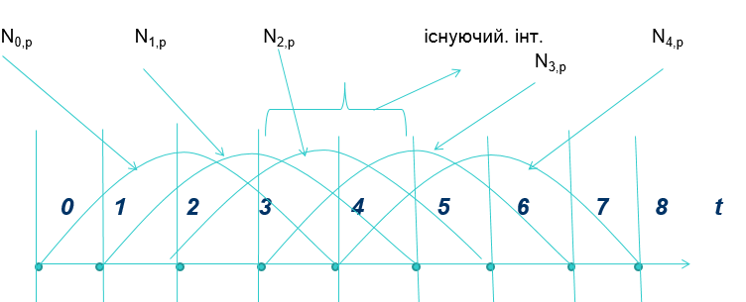

Подання періодичного В-сплайна 4-го порядку в алгебраїчному вигляді:



де j- кількість сегментів кривої В- сплайна,

- реперні точки характеристичного чотирикутника



Подання періодичного В-сплайна 4-го порядку в матричному вигляді:



Базисні функції періодичного В-сплайна є паралельним переносом один одного і впливу кожної функції поширюються на k-му інтервалі. Для цілих вузлових значень всі базисні функції на одиничному інтервалі 0 <t <1 мають один і той же вид. Для моделювання ізотропних сегментів В-сплайна необхідно щоб дотримувалася умова ізотропності:



Умова изотропности для сегмента періодичного В-сплайна:



Умова изотропности буде виконуватися і не залежати від значення параметра, якщо коефіцієнти при всіх ступенях параметра t рівні 0:



Для плоского випадку, з урахуванням умов изотропности, ординати реперних точок будуть визначатися в такий спосіб:



Виділимо окремо дійсну і уявну частини. У цьому випадку кількість умов збільшиться в два рази. Для визначення всіх координат необхідно додати ще дві умови, уявні частини вектора і в результаті отримаємо:



Побудуємо плоску сітку на основі ізотропного періодичного нормалізованого B-сплайна четвертого порядку з конформной заміною параметра: t = u + iv.





В результаті при виділенні дійсної та уявної частини отримуємо дві сітки.

Після виділення дійсної частини проаналізуємо коефіцієнти

для першої квадратичної форми.







Для побудови сітки використовувався періодичний нормалізований B-сплайн

четвертого порядку. В- сплайн задається вершинами:

B0,B1, B2, B3, B4, B5, B6, B7- де перші і останні три вершини - кратні.

Алгебрайчний вигляд сигментів кривої ізотропного модіфіковоного В-сплайну



Приклад ізотропного періодичного нормалізованого В-сплайну

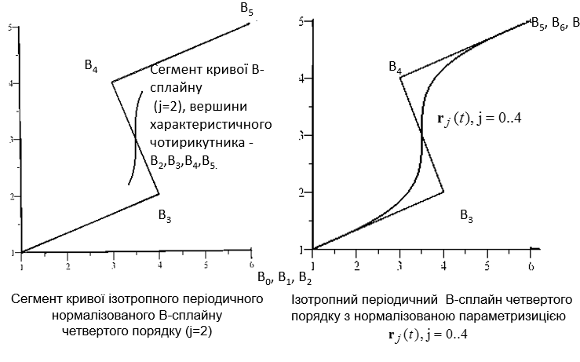

# ОБЧИСЛЮВАЛЬНІ МЕТОДИ РЕАЛІЗАЦІЇ ПРОГРАМНОЇ СИСТЕМИ

Основним середовищем розробки було середовище розробки VisualStudio Code, що є одним із найпопулярніших середовищ розробки для JS, на які можна оформити студентську ліцензію.

Програмний засіб був розроблений з використанням можливостей мови JS та принципів MVC-архітектури на серверній частині; мови розмітки гіпертексту HTML, мови каскадних таблиць стилів CSS та мови програмування JS на клієнтській частині.

Мова програмування JS — скриптова мова програмування, була створена для генерації HTML-сторінок на стороні веб-сервера. Мова програмування JS є однією з найпоширеніших мов, що використовуються у сфері веб-розробок

Мова програмування JS інтерпретується веб-сервером у HTML-код, який передається на сторону клієнта. Це не є перевага з точки зору безпеки, але покраще інтерактивність сторінок.

Мова програмування JS — мова, код якої можна вбудовувати безпосередньо в html-код сторінок, які у свою чергу, будуть коректно оброблені браузером. Обробник JS просто починає виконувати код після відкриваючого тегу і продовжує виконання до того моменту, поки не зустріне закриваючий тег.

Ефективність є дуже важливим чинником у програмуванні для середовищ розрахованих на багато користувачів, до яких належить і web. Важливою перевагою JS є те, що ця мова належить до інтерпретованих. Це дозволяє обробляти сценарії з достатньо високою швидкістю. Продуктивність JS достатня для створення цілком серйозних веб-застосунків.

3.1. Середовище розробки

Інтегроване середовище розробки VisualStudio Code являє собою інтелектуальний редактор для CSS, HTML і JavaScript з можливостями аналізу коду на льоту, запобігання помилок у сирцевому коді і автоматизованими засобами рефакторингу для JavaScript. Автодоповнення коду в VisualStudio Code підтримує специфікацію JS (сучасні і традиційні проекти), включаючи генератори, співпрограми, простори імен, замикання, типажі і синтаксис коротких масивів.

Інтегроване середовище розробки VisualStudio Code було розроблено на основі популярної платформи VisualStudio, написаної на C++. Користувачі можуть розширити функціональність середовища розробки за рахунок встановлення плаґінів, розроблених для платформи VisualStudio, або написавши власні.

Він підтримує ряд мов програмування, підсвічування синтаксису, IntelliSense, рефакторинг, налагодження, навігацію по коду, підтримку Git та інші можливості. Багато можливості Visual Studio Code не доступні через графічний інтерфейс, найчастіше вони використовуються через палітру команд або JSON файли (наприклад, призначені для користувача настройки). Палітра команд представляє собою подобу командного рядка, яка викликається поєднанням клавіш.

Visual Studio так само дозволяє замінювати кодову сторінку при збереженні документа, символи перекладу рядка і мову програмування поточного документа.

Visual Studio Code збирає дані про використання (телеметрію) і відправляє їх в Microsoft, але це функція є відключається. Дані можуть передаватися контрольованим філіям Microsoft, дочірнім компаніям і правоохоронним органам відповідно до заяви про конфіденційність.

3.2. Технології, використані при розробці програмного засобу

Для розробки програмного засобу було фронтенд-фреймворк Bootstrap (версія 3.3) та бібліотеки Math.js, Plotly.js.

Фреймворк Math.js - це велика математична бібліотека для JavaScript та Node.js. Він має гнучкий аналізатор виразок з підтримкою символічного обчислення, поставляється з великим набором вбудованих функцій і констант і пропонує інтегроване рішення для роботи з різними типами даних, такими як цифри, великі числа, складні числа, фракції, одиниці та матриці. Потужний і простий у використанні. Особливості:

1) Підтримує числа, великі числа, складні числа, фракції, одиниці, рядки, масиви та матриці.

2) Сумісність з вбудованою в JavaScript математичною бібліотекою.

3) Містить гнучкий аналізатор виразок.

4) Є символічне обчислення.

5) Поставляється з великим набором вбудованих функцій та констант.

6) Можна також використовувати як додаток командного рядка.

7) Працює на будь-якому движку JavaScript.

8) Легко розширюваний.

9) Відкрите джерело коду.

Цей фреймворк допомогая нам в будуванні комплексних массивів , та операцій над ними.

Ядро math.js - це простір імен математики, що містить всі функції та константи. Є три способи зробити обчислення в math.js:

1)Використовуйте виклики звичайної функції, як math.add (math.sqrt (4), 2).

2)Оцінюючи вирази, такі як math.eval ('sqrt (4) + 2')

3)Об'єктивні операції, такі як math.chain (4) .sqrt (), add (2).

Math.js - велика бібліотека, що містить багато типів даних і функцій. Цілком можливо, що вам потрібна невелика частина бібліотеки. Math.js дозволяє створювати індивідуальний файл індексу, завантажуючи лише ті типи даних і функції, які вам потрібні. Це дає швидший час завантаження та дозволяє об'єднувати тільки використану частину бібліотеки за допомогою таких інструментів, як Webpack або browserify.

Щоб завантажити порожній екземпляр math.js, завантажте mathjs / core. Це ядро містить лише функції імпорту та конфігурації.

Потім використовуйте math.import для завантаження необхідних типів даних та функцій. Перш за все, важливо завантажувати типи даних, а потім - функції завантаження та константи. Ці функції динамічно будуються залежно від наявних типів даних.

Фреймворк Plotly.js пропонує безліч функцій, які допомагають вивчати бібліотеку. Це декларативна бібліотека високого рівня, побудована на вершині d3.js і stack.gl. Нижче наведено список функцій, які зроблять Plotly одним із найкращих бібліотек графіків JavaScript.

Ви можете легко створювати інтерактивні діаграми за допомогою Plotly.js. Будь-яка діаграма, яку ви створюєте в бібліотеці, обладнана такими функціями, як масштабування, масштабування, панорамування, автоматичне масштабування тощо. Ці особливості дуже корисні, якщо ви хочете вивчати діаграми з великою кількістю графічних точок. Усі ці події виставляються в API, тому ви можете створити власний код, щоб виконувати власні дії, коли виникає будь-яке з цих подій.

Висока продуктивність при побудові багатьох моментів робить Plotly.js чудовим вибором кожного разу, коли потрібно охарактеризувати велику кількість даних. Оскільки більшість графіків створюються за допомогою SVG, ви отримуєте пристойну кількість сумісності між браузерами та можливість експортувати якісні зображення будь-якої діаграми. Проте, малювання великої кількості елементів SVG у DOM може негативно вплинути на продуктивність. У бібліотеці використовується stack.gl для створення високопродуктивних 2D та 3D-графіків.

Будь-які 3D-графіки, які ви створюєте, створюються за допомогою WebGL, щоб повністю використовувати всі можливості, які GPU може запропонувати.

Всі діаграми Plotly.js повністю настроюються. Все з кольорів та міток до ліній сітки та легенд можна налаштувати, використовуючи набір атрибутів JSON. Ви дізнаєтеся, як налаштувати різні типи графіків у наступних трьох частинах серії.

Фреймворк Bootstrap — це безкоштовний набір інструментів з відкритим кодом, призначений для створення веб-сайтів та веб-застосунків, який містить шаблони CSS та HTML для типографіки, форм, кнопок, навігації та інших компонентів інтерфейсу, а також додаткові розширення JavaScript. Він спрощує розробку динамічних веб-сайтів і веб-застосунків. Це — клієнтський фреймворк, тобто призначений для розробки інтерфейсу користувача, на відміну від інструментів серверної сторони. Фреймворк Bootstrap — інтуїтивно простий і у той же час потужний інтерфейсний фрейморк, що підвищує швидкість і полегшує розробку web-додатків.

Фреймворк Bootstrap був розроблений як фреймворк для забезпечення однаковості внутрішніх інструментів компанії Twitter. До появи Bootstrap у розробці інтерфейсу їх внутрішніх інструментів застосовувалися різні бібліотеки, що призводило до появи суперечностей та ускладнювало супровід.

Реліз із відкритим сирцевим кодом вийшов 19 серпня 2011 року. Нині проект підтримується невеликою групою розробників, а також широкою спільнотою прихильників.

Фреймворк Bootstrap сумісний з останніми версіями браузерів Google Chrome, Firefox, Internet Explorer, Opera і Safari.

Фреймворк Bootstrap має модульну структуру і складається переважно з наборів таблиць стилів LESS, які реалізують різні компоненти цього набору інструментів. Розробники можуть самостійно налаштовувати файли Bootstrap, обираючи компоненти для свого проекту.

Реактивне програмування — це парадигма програмування, побудована на потоках даних і розповсюдженні змін. Це означає, що у мовах програмування має бути можливість легко виразити статичні чи динамічні потоки даних, а реалізована модель виконання буде автоматично розсилати зміни через потік даних .

Наприклад, в імперативному програмуванні вираз, a := b + c означає, що a отримує результат виконання b + c безпосередньо під час обчислення виразу, і потім, якщо значення b і c зміняться, це не впливатиме на вже обчислене значення a.

Проте, в реактивному програмуванні значення a буде автоматично оновлено за новими значеннями, що є протилежністю функційного програмування.

Сучасна програма електронної таблиці є прикладом реактивного програмування. Комірки електронної таблиці можуть мати буквальні значення, або формули типу “=B1+C1”, що обчислюються за значеннями інших комірок. Коли б не змінилося значення іншої комірки, значення формули оновлюється автоматично.

Реактивне програмування спочатку пропонувалося як засіб простого створення інтерфейсів користувача, анімацій у системах реального часу, але стало загальною парадигмою програмування.

Наприклад, у архітектурі Модель-Представлення-Контролер, реактивне програмування дозволяє змінам у моделі автоматично відображатися у виді, і навпаки.

Реактивне програмування може бути чисто статичними, де потоки даних встановлюються статично, або бути динамічним, де потоки даних можуть змінюватися під час виконання програми.

Використання умовних переходів в графі потоку даних може в деякій мірі змусити статичний граф потоку даних виглядати як динамічний, і злегка затушувати відмінність. Проте, чисто динамічне реактивне програмування може використовувати імперативне програмування для реконструкції графа потоку даних.

Обчислення, чи оцінювання у реактивних програмах не обов'язково засновано на тому ж, що й обчислення у програмах, що будуються на стеках. Замість цього, коли якісь дані змінюються, то зміна поширюється на всі дані, які були отримані повністю або частково зі змінених даних. Це поширення зміни може бути досягнуто кількома способами, де, можливо, найприроднішим способом є схема інвалідація/лінива-ревалідація [2].

Одна проблема, притаманна реактивному програмуванню, це те, що більшість обчислень, які у звичайній мові програмування були б зроблені і забуті, мусять лишатися в пам'яті у вигляді структур даних. Це може зробити реактивне програмування дуже вимогливим до об'єму пам'яті. Проте, дослідження, що називається “зниженням”, має потенціал вирішити цю проблему.

З іншого боку, реактивне програмування є формою того, що можна описати як “явний паралелізм”, і, таким чином, може бути корисним для використання потужностей паралельного апаратного забезпечення.

4. ОПИС ПРОГРАМНОЇ РЕАЛІЗАЦІЇ

Розроблений програмний засіб складається з наступних основних частин c клієнтської частини. Розглянемо її детальніше.

Наша головна HTML сторінка , яка відробажає наші остаточні площини має таку структуру:

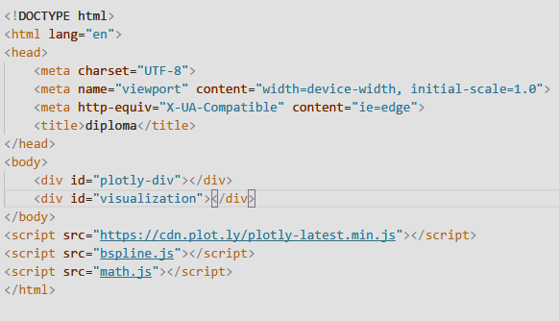

Головним компонентам для відображення в нас є елемент div з id =**plotly-div.** Саме він підьєднан до бібліотеки plotly.js , що малює наші площини.

Далі ми підходимо до коду який саме генерую наші площини на основі изотропного В-сплайну bspline.js.

Спочатку ми повинні будемо об’явити наші масиви комплексних чисел з яких і малюються наші площини.

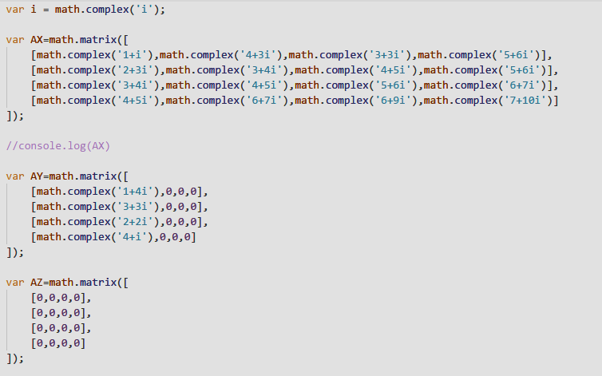

Далі за допоміжних змінних, ми змінюємо наші комплексні массиви

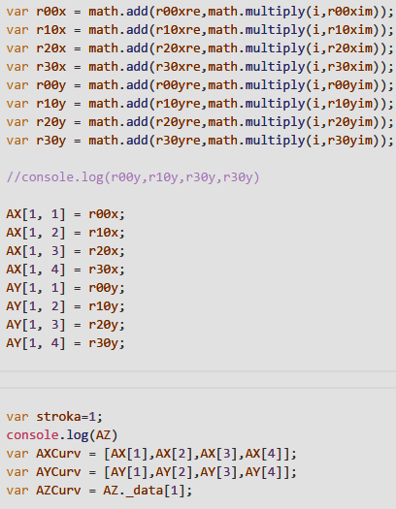

Далі ми будуємо сегмент кривої изотропного періодичного нормализованного B-сплайна четвертого порядку

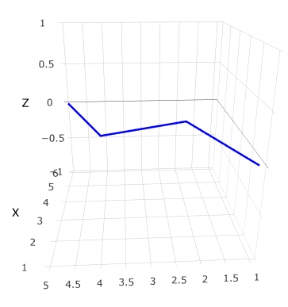

Далі ми завдяки цьому сегменту будуємо криву Без’е і площини ,що її належать.

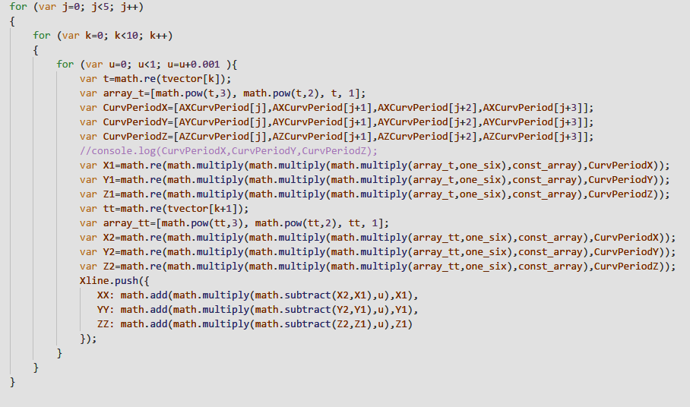

**ВИСНОВКИ**

Під час проходження практики було покращено навички розробки прогрмних продуктів за допомогою середовища розробки програмного забезпечення VisualStudio Code, мови розмітки гіпертексту HTML, мови опису сторінок CSS та мов програмування JavaScript та його фреймворками Math.js та Plotly.js.

Також були отримані навички застосування принципів реактивного програмування та архітектури клієнт. Було виконано глибоке дослідження клієнт архітектури, різноманітних патернів. Ці технології забезпечили для користувачів можливості створення, редагування.

Використання веб-орієнтованість забезпечили дуже високу доступність програмного засобу та можливість запровадити єдиний інтерфейс для взаємодії з продуктом, незалежно від операційної системи, встановленої на користувацькому пристрої та його програмного оточення.

Таким чином, проходження практики поглибило знання різноманітних технологій розробки клієнт застосунків та взаємодії зі сторонніми сервісами, використання яких є невід’ємною частиною сучасних програмних продуктів.

**СПИСОК ВИКОРИСТАНИХ ДЖЕРЕЛ**

1. Бадаєв Ю.І. Застосування кривих четвертого порядку в полікоординатному представленні для опису складних об’єктів Ю.І. Бадаєв, Н.М. Аушева, О.П. Задорожная
2. Аушева Н. М. Моделювання сіток з напрямними дробово-раціональними кривими [Текст] / Н.М. Аушева // Сучасні проблеми архітектури та містобудування: Наук.-техн. збірник**. –** Вип.34. – К.: КНУБА, 2013. – С. 393–399.
3. Аушева Н.М. Моделювання плоских сіток на основі дробово-раціональних ізотропних кривих [Текст] / Н.М. Аушева //Журнал **«Технологічний аудит та резерви виробництва»: Наукові підсумки 2013. – Т.6, №4(14).–Редакція «Східно-Європейського журналу передових технологій». – С. 41–43.**
4. Аушева Н.М. Конструювання криволінійних обводів сегментами кривих п’ятого порядку